Министерство образования Республики Беларусь

УО «Полоцкий государственный лесной техникум»

**КОНТРОЛЬНАЯ РАБОТА № 1**

**ВАРИАНТ № 98**

по дисциплине технология лесопользования

**Вопросы**

2. Комплексное использование древесины – основа эффективного развития лесной, деревообрабатывающей промышленности и лесного хозяйства

29. Охарактеризуйте верхние склады, условия их организации. Опишите оборудование верхних складов

41. Охарактеризуйте технологические схемы лесосечных работ с сохранением подроста.

69. Объясните технологию нижнего склада.

81. Рассчитайте сменную производительность моторной пилы «Хускварна» на валке леса; диаметр в месте пропила 18 см; средний объём хлыста 0.16 м³; состав насаждения – 8Б2Ос.

103.Определите годовой грузооборот, грузовую работу, средневзвешенное расстояние вывозки. Рассчитайте производительность лесовозного транспорта в смену. Определите потребность в тяговом и прицепном составе. Годовой объём вывозки с каждой лесовозной ветки:

ветка 1 – 40 тыс.м³,

ветка 2 – 40 тыс.м³,

ветка 3 – 30 тыс.м³.

Расстояние вывозки от погрузочных пунктов до нижнего склада:

ветка 1 – 30 км,

ветка 2 – 23 к.м,

ветка 3 – 18 км.

Вид дорожной одежды – грунтовая естественная.

Марка лесовоза – МАЗ–509. Число рабочих дней в году – 240.

116. Опишите опыт работы Вашего лесхоза по комплексному использованию лесных ресурсов - организации всех видов побочного пользования.

**2. Комплексное использование древесины – основа эффективного развития лесной, деревообрабатывающей промышленности и лесного хозяйства**

Система комплексного использования древесины на основе нового хозяйственного механизма, обеспечивающего заинтересованность коллективов в результатах труда в ближайшие 10…15 лет, предусматривает превращение лесного дохода в источник самоокупаемости отрасли, повышение производительности труда в лесной отрасли в 2,5…3 раза, заложение 3,9 млн. га защитных насаждений, расширения площади лесного фонда до 1,157 млн.га.

Одним из основных перспективных направлений комплексного использования пиловочного сырья является переработка кусковых отходов на технологическую щепу для целлюлозно-бумажной промышленности, производства плитных материалов. Кусковые отходы должны быть окорены, а кору можно использовать:

- в качестве топлива для паросиловых установок с предварительными измельчением и понижением влажности;

- для производства плит и комбинированных (средний слой коры, наружные – стружка, опилки) измельченных материалов;

- в качестве наполнителя в производстве строительных материалов типа арболит (королит);

- в качестве сырья для получения дубильных экстрактов (еловая кора от древесины сухопутной доставки).

Большой экономический эффект дает склеивание короткомерных отрезков по длине и производство клееных пиломатериалов, заготовок и строительных конструкций. В нашей стране ежегодно образуется 15…16 млн.м³ опилок. Основным потребителем опилок является гидролизная промышленность древесной муки и плит. Опилки как сырье могут применяться в целлюлозно-бумажном производстве для получения целлюлозы.

Будущее лесной отрасли – в опережающих темпах развития химической и механической переработки древесины, в ускорении интенсификации лесопромышленного комплекса, в широком использовании мягколиственной древесины.

**29. Охарактеризуйте верхние склады, условия их организации. Опишите оборудование верхних складов**

Под верхним складом понимается лесопогрузочный пункт, оборудованный техническими средствами для раскряжевки хлыстов, сортировки, штабелевки и погрузки сортиментов на лесотранспортные средства.

Лесопогрузочные пункты и верхние склады должны устраиваться с таким расчетом, чтобы расстояние трелевки были наименьшими, а сама площадь достаточной для размещения на ней необходимого запаса леса. Уклон площадки допускается на спуске до 20‰, на подъеме для автомобильных дорог 10‰, на подъеме для узкоколейных железных дорог не более 4‰. Уклон площадки в сторону погрузочных путей должен быть не более 25‰.

Территория склада и погрузочного пункта должна быть сухой, ровной, с грунтами высокой несущей способности и примыкать к горизонтальному участку дороги. Пни срезают заподлицо с землей. На криволинейных участках дороги размещение складов допускается при радиусе закругления не менее 200 м для узколинейных железных дорог и 50 м для автомобильных дорог. В отдельных случаях допускается размещение складов и погрузочных пунктов непосредственно у лесовозных дорог.

Верхние склады организуют при вывозке сортиментов.

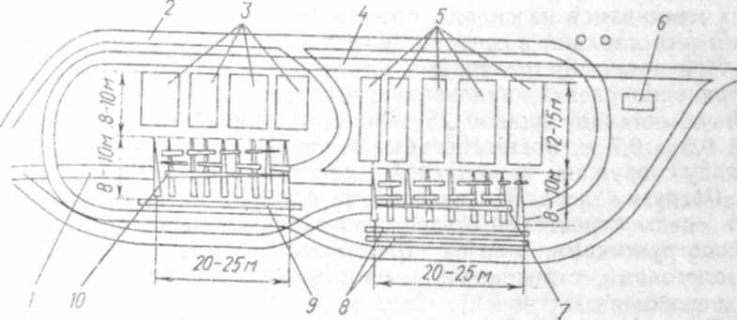

Схема верхнего склада:

1 – трелевочный волок;

2 – волок для движения трактора в лес;

3 – штабеля деловых сортиментов хвойных пород;

4 – лесовозная дорога;

5 – штабеля деловых сортиментов лиственных пород;

6 – помещение для отдыха;

7 – площадка для раскряжевки хлыстов лиственных пород;

8 – штабеля дров лиственных пород;

9 – штабеля дров хвойных пород;

10 – площадка для раскряжевки хлыстов хвойных пород.

Размеры склада зависят от принятой технологии, используемых механизмов на складе, объема создаваемых запасов древесины и составляют в среднем 30х80 м.

При трелевке тракторами хлыстов или деревьев на складе устраивают слегка наклоненную в сторону штабелей раскряжевочную эстакаду длинной 25…30 м, шириной 8…10 м и высотой 0,5…0,7 м подштабельные места и отгрузочный путь. Эстакаду сооружают из дровяной древесины.

**41. Охарактеризуйте технологические схемы лесосечных работ с сохранением подроста**

Разработка лесосек с сохранением подроста при валке деревьев на подкладочное дерево бензиномоторной пилой и их трелевка тракторами МЛ-126/127 возможна по технологической схеме, приведенной на рисунке.

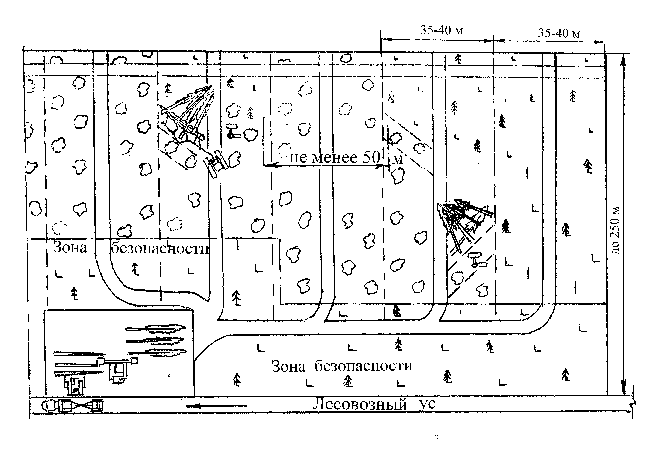

Рекомендуется к применению в сосновых насаждениях со средним объемом хлыста до 0,5 м3 при наличии жизнеспособного подроста главной породы более 4000 шт./га. Если очистка деревьев от сучьев выполняется сучкорезной машиной типа ЛП-30Б, а погрузка хлыстов на лесовозный транспорт челюстным лесопогрузчиком, то погрузочные пункты размером 40х60 м размещаются вдоль лесовозного уса из условия обеспечения нужного направления комлей хлыстов для вывозки и среднего расстояния трелевки.

В первую очередь разрабатывается 50-метровая зона безопасности. Лесосека (делянка) разбивается на пасеки шириной 35…40 м. Пасечные волоки шириной 4…5 м прокладываются посередине. Валка деревьев начинается с дальнего конца. Расстояние между одновременно разрабатываемыми пасеками должно быть не менее 50 м.

Разработка лесосек с сохранением подроста методом узких пасек представлена на рисунке.

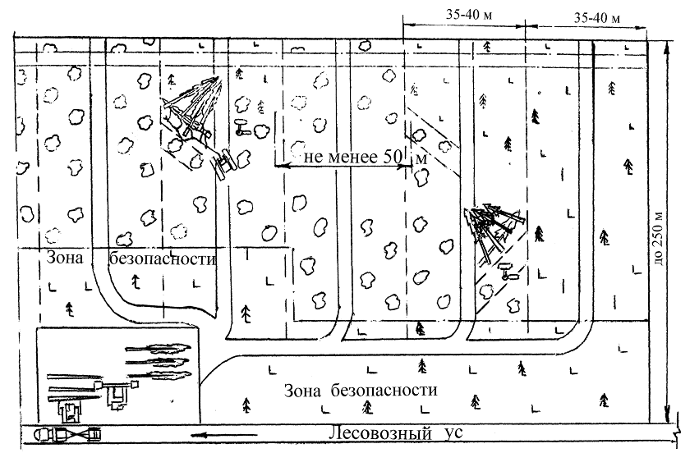

После валки деревьев и обрезки сучьев бензиномоторной пилой трелевка хлыстов осуществляется за вершины. Данная технология рекомендуется в насаждениях со средним объемом хлыста до 0,5 м3, с преобладанием ели, где имеется жизнеспособный подрост хвойных и других ценных пород высотой более 1 м в количестве не менее 1500 шт./га.

Почвенно-грунтовые условия должны обеспечивать проходимость трелевочного трактора по волоку, укрепленному порубочными остатками. Размеры погрузочного пункта 30х40 м. Ширина пасек 25…30 м.

Разработку полупасек, после прорубки волоков, начинают с ближнего конца. При работе двумя трелевочными тракторами и достаточных размерах лесосеки возможна организация работ по челночному способу.

Технология разработки лесосек на участках с подростом, предусматривающая комбинированную технологию, представлена на рисунке.

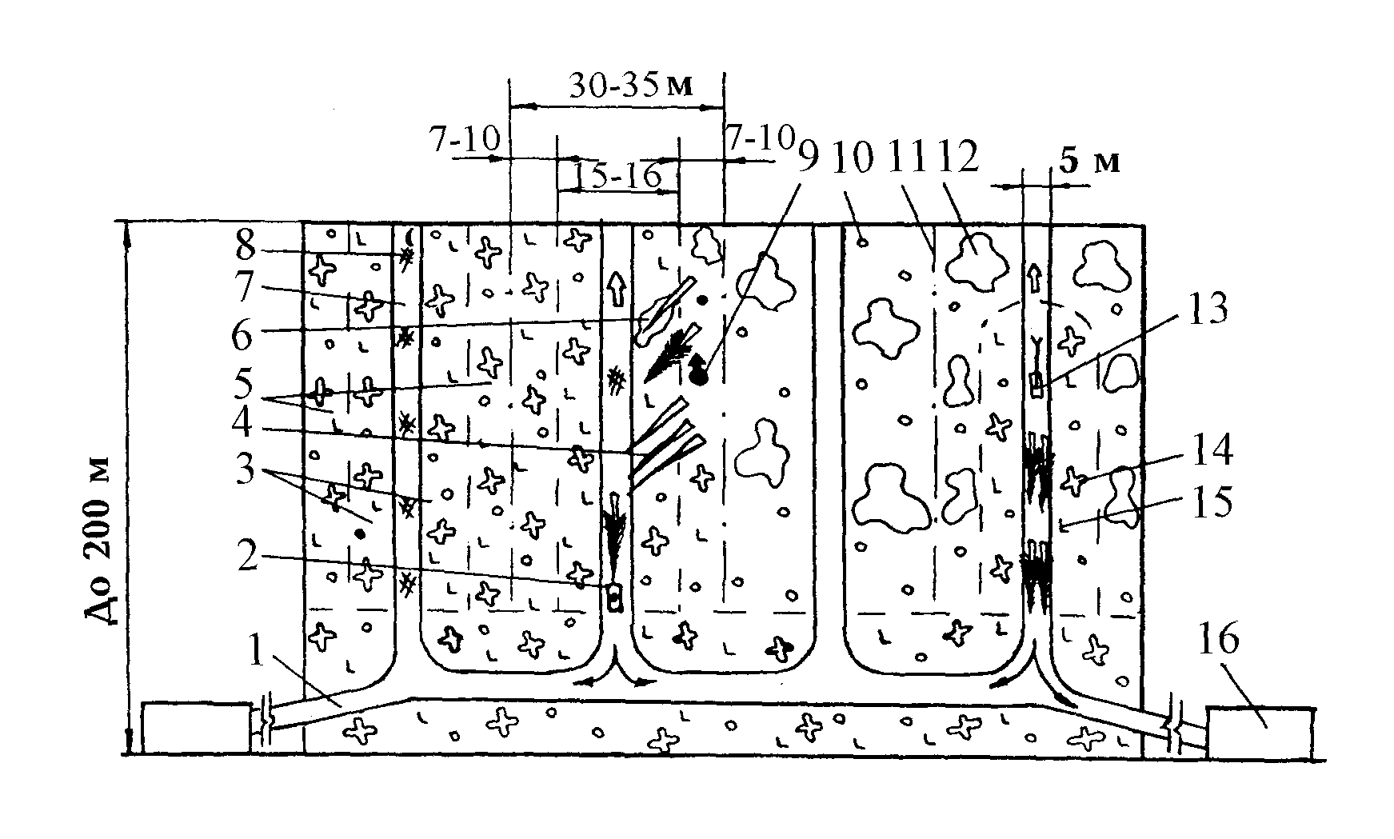

1 - магистральный трелевочный волок; 2 - трелевочный трактор; 3 - ленты, разработанные валочно-пакетирующей машиной; 4 - хлысты; 5 - ленты, разработанные по традиционной технологии; 6 - деревья; 7 - порубочные остатки; 8 - пасечный волок; 9 - вальщик; 10 - подрост; 11 - граница пасеки; 12 - растущий лес; 13 - валочно-пакетирующая машина; 14 - деревья, вырубаемые во второй и последующие приемы; 15 - пни; 16 - погрузочный пункт; ⇐ - направление валки; ← - направление трелевки

Средняя лента полосы разрабатывается валочно-пакетирующей машиной, а боковые по традиционной технологии бензопилами с привалом деревьев к волоку, проложенному валочно-пакетирующей машиной на средней ленте и последующей трелевкой хлыстов трелевочным трактором. Обрезка сучьев производится легкими бензиномоторными пилами на месте валки. Сучья укладываются на волок. Вначале подготавливают волок шириной 5 м: спиливают заподлицо все деревья и вырубают подрост. Далее разрабатывается средняя лента. После вытрелевки хлыстов поочередно разрабатываются боковые ленты. Деревья валят на изреженную часть пасеки вершиной на волок. Ширина пасек должна быть не более 30…35 м, что обеспечивает валку деревьев вершиной на волок под углом не более 35°. Это сохраняет подрост при вытрелевывании хлыстов на волок и формировании пачек.

**69. Объясните технологию нижнего склада**

Основа разработки технологии склада заключается в принципе поточности производства на базе комплексной механизации и автоматизации работ. Основными исходными данными для проектирования нижних складов и его технологического процесса являются: грузооборот, вид поступающего на склад заготовленного леса (деревья, хлысты, сортименты), степень переработки, дробность сортировки круглых лесоматериалов, планируемый уровень механизации и автоматизации работ, проектный остаток древесины на складе, число рабочих дней в году и число рабочих смен в сутки.

На рисунке приведена технологическая схема прирельсового нижнего склада с годовым грузооборотом 30—50 тыс. м3.

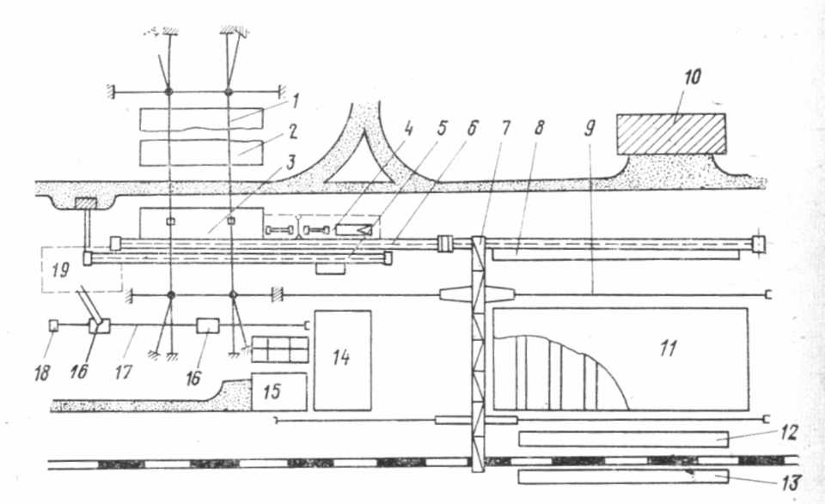

Лесовозные автопоезда разгружаются кабельным краном *1* (КК-20). Хлысты подаются на разгрузочно-раскряжевочную эстакаду *3* или в запас на площадку *2.* Разделение пачки хлыстов на эстакаде осуществляется растаскивателем РХ-2А, зачистка сучьев выполняется электросучкорезкой РЭС-2, раскряжевка хлыстов — электропилами ЭПЧ-3. Круглые лесоматериалы сортируются по лесонакопителям *8* сортировочным транспортером *6* (Б-22У). Из лесонакопителей лесоматериалы консольно-козловым краном *7* (ККС-10), установленным на подкрановых путях *9,* укладываются в штабеля *11* или грузятся в вагоны, если те стоят под погрузкой.

Низкокачественное долготье сбрасывается с транспортера *6* на площадку *4.* На этой площадке долготье раскряжевывают на круглопильном станке (ЦБ-4, ЦБ-5, АЦ-1 или АЦ-2М) на чураки, которые раскалывают на поленья на колуне. Круглые и колотые поленья транспортером *5* подаются в цех *19* для производства технологической щепы, а часть укладывается в штабеля *11* для отгрузки потребителю или на резервную площадку *14* для цеха *19.* Из цеха *19* щепа поступает в контейнеры *16,* которые по рельсовому пути *17* при помощи лебедки *18* подаются в зону действия крана 7 для укладки их на площадке или на погрузку в вагоны МПС.

Разработаны принципиальные технологические схемы лесоскладских работ с системами машин 1НС, 2НС, ЗНС и 4НС с различными вариантами. Для системы машин 1НС — четыре варианта; 2НС — три варианта; ЗНС — один вариант; 4НС — один вариант. В технологических схемах системы машин 1НС в первом варианте принята вывозка хлыстов, раскряжевка на линии ЛО-15С с приставным пильным блоком. На подъемно-транспортных операциях предусмотрены козловые и консольно-козловые краны, на сортировке — продольные автоматизированные транспортеры. Схема рекомендуется при мелкотоварных смешанных лесонасаждениях с объемом хлыстов 0,18—0,4 м3.

Во втором варианте — вывозка хлыстов; оборудование то же. Только ЛО-15С принимается без приставного блока. Схема рекомендуется для районов Сибири и Дальнего Востока с объемом хлыста 0,4—0,6 м3.

В третьем варианте — вывозка деревьев, их очистка от сучьев установками ПСЛ-2А, раскряжевка хлыстов на линии ЛО-15С. Подъемно-транспортное оборудование то же, что и в двух первых вариантах. Схема рекомендуется для смешанных насаждений при объеме хлыста 0,18—0,4 м3.

В четвертом варианте — вывозка хлыстов, их раскряжевка на четырех линиях ЛО-15С. На разгрузке хлыстов предусмотрены колесные лесопогрузки грузоподъемностью 250—300 кН, на транспортировке круглых лесоматериалов — лесопогрузчики грузоподъемностью 120—150 кН, на сортировке — продольные транспортеры, на штабелевке и погрузке — консольно-козловые (башенные) краны. Схема рекомендуется для мелкотоварных смешанных лесонасаждений при объеме хлыстов 0,18—0,4 м3. В качестве примера на рисунке приведен первый вариант технологической схемы нижнего склада с продольной подачей древесины системы машин 1НС.

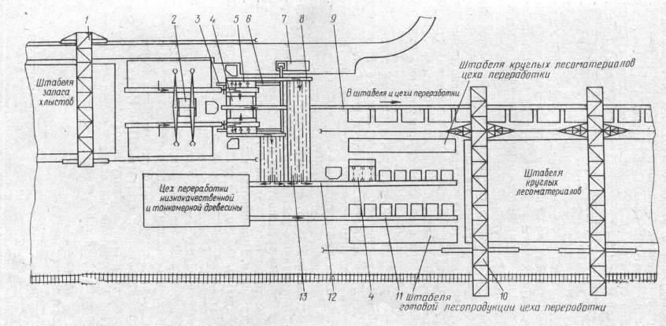

1 - козловой кран К-305Н; 2 – двухстреловой манипулятор ЛО-13С; 3 – линия по раскряжевке хлыстов ЛО-15С; 4 – разобщитель бревен Р-3В; 5 – приставной многопильный блок МР-7; 6 – транспортер уборки отходов 3ТС; 7 – скиповой подъемник ПС-3; 8 – выносной транспортер тонкомерной древесины Б22-У; 9 – сортировочный транспортер ГСУ ТС-30; 10 – консольно-козловой кран ККС-10; 11 – транспортер для выноса готовой продукции цеха Б-22-У; 12 – транспортер для подачи древесины в цех Б-22-У; 13 – буферный магазин.

В системе машин 2НС в первом варианте — вывозка деревьев, их очистка от сучьев агрегатом групповой обработки МСГ-3, раскряжевка хлыстов на многопильном агрегате типа слешер. На подъемно-транспортных операциях в схеме заложены мостовые и консольно-козловые краны и продольные сортировочные транспортеры. Вместо мостовых и консольно-козловых кранов могут применяться колесные лесопогрузчики. При вывозке хлыстов вместо агрегата МСГ-3 может устанавливаться бункерный питатель ЛТ-37. Схема рекомендуется для применения в лесонасаждениях со средним объемом хлыстов 0,18—0,4 и 0,4—0,6 м3 с преобладанием хвойных пород.

Во втором варианте — вывозка хлыстов, разгрузка их в бункерный питатель ЛТ-37 или в запас. Раскряжевка хлыстов выполняется на многопильном агрегате типа слешер. На подъемно-транспортных операциях предусмотрено использование колесных лесопогрузчиков, на сортировке лесоматериалов — продольных и поперечных транспортеров. Схема может использоваться и на береговых складах с плотовым сплавом. Рекомендуется для применения в лесонасаждениях со средним объемом хлыстов 0,18—0,6 м3 с преобладанием хвойных пород.

В третьем варианте — вывозка деревьев, очистка их от сучьев выполняется агрегатом МСГ-3. Из щети хлыстов, выходящих из МСГ-3, отбираются на отдельный поток все хвойные хлысты диаметром более 70 см и ценные лиственные. Эти хлысты разделываются на линии с продольной подачей ЛО-15С. Все другие хлысты разделываются на многопильном агрегате типа слешер. Схема имеет смешанную подачу хлыстов на раскряжевку — поперечную и продольную.

На подъемно-транспортных операциях в схеме заложены мостовые и башенные краны, на сортировке — продольные транспортеры. Вместо мостовых кранов могут использоваться колесные погрузчики. При вывозке хлыстов на склад вместо агрегата МСГ-3 устанавливается бункерный питатель ЛТ-37. Схема рекомендуется при средних и крупных насаждениях со средним объемом хлыстов более 0,4 м3.

В системе машин ЗНС предусматривается групповая и пачковая обработка деревьев. Очистка деревьев от сучьев в агрегате МСГ-3, раскряжевка хлыстов пачками на многопильном агрегате с цепным режущим устройством. На разгрузке лесовозного состава и подаче пачек деревьев на обработку или в запас используются мостовые краны. Круглые лесоматериалы транспортируются к месту сортировки автопогрузчиками, которые также доставляют сортименты после сортировки на продольных транспортерах в штабеля или к цехам переработки, Вместо мостовых кранов могут использоваться колесные лесопогрузчики. При вывозке хлыстов из схемы исключается агрегат МСГ-3, вместо него устанавливается бункерный питатель ЛТ-37. Схема рекомендуется в' лесопромышленных комплексах с полной переработкой древесины.

Технологическая схема с системой мобильных машин 4НС предусматривается к осуществлению на нижних береговых складах, в основном с молевым сплавом. На склад поступают деревья, которые обрабатываются на сучкорезно-раскряжевочно-сортировочном агрегате ЛП-16. На укладке сортиментов в штабеля и скатке в воду используются челюстные погрузчики. При поступлении на склад хлыстов на агрегате ЛП-16 производится доочистка сучьев.

**81. Рассчитайте сменную производительность моторной пилы «Хускварна» на валке леса; диаметр в месте пропила 18 см; средний объём хлыста 0.16 м³; состав насаждения – 8Б2Ос**

Сменную производительность определяем по формуле

3600 × Т × φ × Vхл

Псм= ———————

πД² × К

n ——————

4 × F ×φ1

3600 × 7 × 0.3 × 0.16

Псм= —————————— = 11.4 м³

3.14 × 0.18 × 1.2

1 × ————————

4 × 0.004 × 0.4

**103.Определите годовой грузооборот, грузовую работу, средневзвешенное расстояние вывозки. Рассчитайте производительность лесовозного транспорта в смену. Определите потребность в тяговом и прицепном составе. Годовой объём вывозки с каждой лесовозной ветки:**

ветка 1 – 40 тыс.м³,

ветка 2 – 40 тыс.м³,

ветка 3 – 30 тыс.м³.

Расстояние вывозки от погрузочных пунктов до нижнего склада:

ветка 1 – 30 км,

ветка 2 – 23 к.м,

ветка 3 – 18 км.

Вид дорожной одежды – грунтовая естественная.

Марка лесовоза – МАЗ–509. Число рабочих дней в году – 240.

Определяем годовой грузооборот:

Qгод=q1+q2+q3=40000+40000+30000=110000 м³

Определяем грузовую работу:

А= q1×l1+q2×l2+q3×l3= 40000×30+40000×23+30000×18=2660000 м³

Определяем средневзвешенное расстояние вывозки:

lср= А/Qгод= 2660000/110000=24,2 км

Определяем производительность автопоезда (машины):

(420-t п.з.)×φ×Q

Псм= —————————

lср×t1+t2+t3

t2=ty+t×Q

t2=2+1,5×13=21,5 мин

(420-20)×0,9×13

Псм= ————————— =17,1 м3

24,2×10+21,5+11

Определяем потребность и тяговом составе (в работе):

Qгод×К

Np=—————

n×Д×Псм

110000×1,1

Np=—————— = 14,7 машин

2×240×17,1

Принимаем 15 машин

Списочное количество тяговых машин будет равно

Np

Nспис.= ———+0,17×Np

Кт

15

Nспис.= ———+0.17×15=22,55 маш.

0.75

Списочное количество машин принимается равным 23.

Определяем численность прицепов

Nпр =Nр×Кпр

Nпр =15×1,15=17,25

Принимается 17 прицепов

**116. Опишите опыт работы Вашего лесхоза по комплексному использованию лесных ресурсов - организации всех видов побочного пользования**

Побочного лесопользования (заготовка древесных соков, заготовка и сбор дикорастущих плодов, орехов, ягод, грибов, дикорастущих растений и их частей, сенокошение, пастьба скота, размещение ульев и пасек, сбор мха, лесной подстилки и опавших листьев).

Заготовка второстепенных лесных ресурсов и побочное лесопользование должны осуществляться с соблюдением требований настоящих Правил и иных актов лесного и природоохранного законодательства Республики Беларусь. Юридические лица и индивидуальные предприниматели в промысловых целях осуществляют побочное лесопользование и заготовку второстепенных лесных ресурсов только на основании лесного билета в пределах предоставленных им участков лесного фонда.

Ресурсы побочного лесопользования и их территориальное размещение, а также возможный ежегодный размер пользования этими ресурсами определяются лесоустройством и в ходе специальных прикладных научных исследований, при необходимости уточняются юридическими лицами, ведущими лесное хозяйство, путем обследования в натуре участков лесного фонда с внесением соответствующих изменений и дополнений в лесоустроительные материалы.

Учету подлежат все виды побочного лесопользования, имеющие промысловое или сельскохозяйственное значение (сенокошение, пастьба скота, размещение ульев и пасек, заготовка древесных соков и так далее).

Виды побочного лесопользования:

***1. Заготовка древесных соков***

Заготовка березового сока осуществляется в насаждениях, предназначенных для рубок главного пользования, но не ранее чем за 5 лет до их рубки. Заготовка должна производиться способами, обеспечивающими сохранение технических качеств древесины.

Заготовка березового сока может также производиться на участках, отведенных для проведения прочих рубок и рубок промежуточного пользования в год рубки, из деревьев березы, назначенных в рубку. Для подсочки подбираются здоровые древостои I и II классов бонитета с полнотой не менее 0,4. В подсочку назначаются неповрежденные, с хорошо развитой кроной деревья диаметром на высоте груди двадцать сантиметров и более. В комлевой части отобранных в подсочку деревьев на высоте тридцать пять-пятьдесят сантиметров от корневой шейки намечают расположение и количество подсочных отверстий в зависимости от диаметра дерева:

при диаметре 20-26 сантиметров - 1 отверстие;

при диаметре 27-34 сантиметра - 2 отверстия;

при диаметре 35-40 сантиметров - 3 отверстия;

при диаметре свыше 40 сантиметров - 4 отверстия.

Каналы сверлят буравом сразу после начала сокодвижения, определяемого уколом шила в ствол дерева. В подготовленное отверстие для стока сока вставляется желобок, изготовленный из нержавеющего металла или иного материала, допустимого к использованию в соответствии с техническими нормативными правовыми актами, длиной двенадцать-двадцать сантиметров. Под желобками должны быть установлены сокосборники (стеклянные или эмалированные емкости, полиэтиленовые мешки и тому подобное).

Сок собирают по мере наполнения сокосборников, но не реже одного раза в сутки.

После окончания сезона подсочки желобки должны быть сняты, а отверстия закрыты деревянной пробкой. Отверстия и срезы должны быть замазаны варом, садовой мазью, глиной с известью или живицей, содержащей пятнадцать-двадцать процентов древесного угля, для предупреждения заболевания деревьев.

В следующий сезон подсочки новый пропил либо отверстие должны располагаться на расстоянии не менее 20 сантиметров от старого пропила, отверстия.

***2. Заготовка и сбор дикорастущих плодов и орехов***

Заготовка и сбор дикорастущих плодов яблони, груши, рябины, калины, шиповника, боярышника, других плодов, орехов лещины, используемых в качестве пищевых лесных ресурсов, осуществляются на любых участках лесного фонда, за исключением тех, где данный вид лесопользования запрещен или ограничен в соответствии с законодательством Республики Беларусь. Заготовка и сбор дикорастущих плодов и орехов в промысловых целях запрещаются:

• в лесах заповедников и памятников природы;

• в лесах особо ценных участков лесного фонда, имеющих генетическое, научное и историко-культурное значение;

• в городских лесах;

• на определяемых юридическими лицами, ведущими лесное хозяйство, участках лесного фонда - глухариных токах и в радиусе 300 метров вокруг них.

Заготовка и сбор дикорастущих плодов и орехов должны производиться способами, не наносящими вред орехоносным и плодовым породам деревьев и кустарников. При сборе плодов и орехов запрещается вырубка орехоносных и других плодовых пород деревьев и кустарников.

В целях повышения продуктивности орехоносных и плодовых пород деревьев и кустарников юридические лица, ведущие лесное хозяйство, обязаны проводить биотехнические, агрохимические и другие работы в целях содействия естественному возобновлению наиболее ценных пород деревьев и кустарников, а также их посадку на изреженных участках.

***3. Заготовка и сбор дикорастущих ягод и грибов***

Заготовка и сбор дикорастущих ягод, используемых в качестве пищевых лесных ресурсов, и грибов осуществляются на любых участках лесного фонда, за исключением тех, где данный вид лесопользования запрещен или ограничен в соответствии с законодательством Республики Беларусь.

Заготовка и сбор дикорастущих ягод и грибов в промысловых целях запрещаются в тех же мечтах где и заготовка и сбор дикорастущих плодов и орехов.

Сроки начала заготовки и сбора дикорастущих ягод ежегодно устанавливаются областными исполнительными и распорядительными органами, которые оповещают о них граждан через средства массовой информации. Заготовка и сбор дикорастущих ягод и грибов должны производиться способами, не наносящими вред ягодникам и грибницам. При сборе ягод запрещается применять различные механические приспособления (совки, гребенки и тому подобное), которые наносят повреждения зарослям ягодников и снижают урожай ягод в последующие годы. Во избежание повреждения грибницы при сборе грибов их необходимо срезать ножом на почве у основания гриба или осторожно выкручивать без нарушения лесной подстилки. Разгребание подстилки с целью сбора грибов, особенно при заготовке лисичек, запрещается.

Юридические лица, ведущие лесное хозяйство, предупреждают лесопользователей об ответственности за нарушение сроков и способов заготовки и сбора дикорастущих ягод, а также способов заготовки и сбора грибов, проводят разъяснительную работу среди населения о необходимости рационального использования и охраны ягодников и грибниц.

***4. Заготовка и сбор дикорастущих растений и их частей***

Заготовка и сбор дикорастущих растений, их листьев, веток (за исключением веток деревьев), почек, коры (за исключением еловой и ивовой коры), цветков, соцветий, семян, спор, корней, корневищ и клубней (клубнелуковиц), используемых в качестве лекарственного, технического, пищевого, парфюмерного и другого сырья, а также плодов, орехов, ягод, используемых в качестве непищевого сырья, осуществляются на любых участках лесного фонда, за исключением тех, где данный вид лесопользования запрещен или ограничен в соответствии с законодательством Республики Беларусь.

Почки и кору деревьев заготавливают только со срубленных деревьев или срезанных веток на лесосеках главного и промежуточного пользования лесом. Заготовку и сбор дикорастущих растений и их частей следует производить в период содержания в них максимального количества действующих веществ.

Заготовка и сбор дикорастущих растений и их частей разрешаются в объемах, обеспечивающих своевременное восстановление растений и воспроизводство их запасов. Все надземные части травянистых растений собирают в начале цветения или при полном цветении. Надземные части растений срезают выше одревесневшей приземной части, не допуская повреждения корней.

Все надземные части травянистых растений, кроме спор, собирают только в сухую погоду в первой половине дня после схода росы. Подземные части травянистых растений, которые необходимо после сбора отмывать от земли, заготавливают в любую погоду.

Запрещается вырывать растения с корнем при заготовке и сборе листьев, цветков, соцветий, плодов, почек, спор.

Листья собирают, когда они вполне сформировались, обычно в фазе бутонизации и цветения. Они срезаются различными механическими приспособлениями (ножом, ножницами, секаторами и тому подобным) или осторожно обрываются вручную. На чистых зарослях травянистые растения скашивают или срезают всю надземную часть, а листья потом обрывают.

Заготовка веток осуществляется в течение всего года с применением механических приспособлений (ножа, секатора и тому подобного).

Почки собирают в начале набухания, когда еще почечные чешуи не начали расходиться. Заготовку почек прекращают, когда их верхушки начинают зеленеть, что свидетельствует о трогании их в рост.Почки сосны заготавливаются в период с февраля по май.

Кору заготавливают в период весеннего сокодвижения, когда она легко отделяется от древесины. Для заготовки коры разрешается срубать или срезать ветки кустарников, оставляя пеньки высотой 10-15сантиметров для порослевого возобновления.

Соцветия и цветки собирают в начальной фазе цветения, срезая их механическими приспособлениями. При сборе соцветий и цветков оставляют для обсеменения часть растений в количестве двадцати-двадцати пяти процентов от общего числа экземпляров каждой заросли. Плоды, орехи, ягоды и семена собирают зрелыми вручную. Применение механических приспособлений (совков, гребенок и тому подобного) при сборе плодов, ягод и семян запрещается.

Сбор спор следует осуществлять, когда колоски спорового растения приобретают желтый оттенок. Лучше всего их собирать рано утром или поздно вечером, когда растения покрыты росой, или в ненастную погоду. При сборе в сухую погоду неизбежна потеря части спор из-за их высыпания.

Заготовку клубней (клубнелуковиц), корней и корневищ производят в период отмирания надземных частей или ранней весной до начала вегетации.

Заготовку и сбор больных растений, а также растений или их частей, поврежденных вредителями, утративших нормальную окраску, растущих вблизи автомобильных или железных дорог, промышленных объектов, производящих выбросы загрязняющих веществ, осуществлять не рекомендуется.

Заготовка и сбор гражданами редких и находящихся под угрозой исчезновения растений, виды которых занесены в Красную книгу Республики Беларусь, или входящих в перечень наркосодержащих растений и природного наркосодержащего сырья, запрещаются.

***5. Сенокошение***

В зависимости от сроков использования и качества сенокосные угодья подразделяются на:

сенокосные угодья длительного пользования;

сенокосные угодья временного пользования.

В состав сенокосных угодий длительного пользования включаются участки лесного фонда, не покрытые лесом, пригодные для сенокошения в течение не менее десяти лет, выделяемые в материалах лесоустройства как отдельная категория земель.

В состав сенокосных угодий временного пользования включаются необлесившиеся лесосеки, поляны и другие, не покрытые лесом земли, на которых не выявлено естественное возобновление леса впредь до производства на них лесных культур, а также пригодные для сенокошения болота и участки малоценных насаждений, не намеченные под реконструкцию.

При передаче сенокосов в пользование на срок более одного года юридические лица, ведущие лесное хозяйство, могут обязывать лесопользователей проводить мероприятия по улучшению их качества путем изложения соответствующих требований в документах, на основании которых возникает право пользования участками лесного фонда для этих целей.

Участки сенокосов длительного пользования отграничиваются в натуре постановкой столбов в соответствии с требованиями нормативных документов Республики Беларусь по стандартизации.

***6. Пастьба скота***

Пастьба скота осуществляется на любых участках лесного фонда, за исключением тех, где данный вид лесопользования запрещен или ограничен в соответствии с законодательством Республики Беларусь.

Пастьба скота запрещается:

в лесах особо ценных участков лесного фонда, имеющих генетическое, научное и историко-культурное значение;

в городских лесах;

в лесах первого и второго поясов зон санитарной охраны источников водоснабжения;

в противоэрозионных лесах;

в защитных лесных насаждениях на полосах отвода железных и автомобильных дорог, иных транспортных и коммуникационных линий и каналов;

в прибрежных полосах рек и водоемов.

Пастьба скота также запрещается:

в лесных культурах до достижения ими высоты, исключающей возможность повреждения вершин скотом, на лесосеменных и плодовых плантациях, а также на участках лесного фонда, где проводятся мероприятия по содействию естественному возобновлению леса;

в естественных молодняках и насаждениях с развитым жизнеспособным подростом, не достигшим высоты, исключающей возможность повреждения вершин скотом;

на вырубках и других, не покрытых лесом землях, предназначенных под естественное возобновление хвойных и твердолиственных пород;

участках лесного фонда, где выпас скота может повлечь эрозию или заболачивание лесных почв;

в лесу на неогороженных пастбищах без пастуха;

с собаками на участках лесного фонда, предоставленных для нужд охотничьего хозяйства.

Владельцы скота обязаны в необходимых случаях, по указанию юридических лиц, ведущих лесное хозяйство, огораживать прогоны для скота и пастбища в целях охраны лесных культур, питомников и других участков леса. Древесина для огораживания пастбищ приобретается лесопользователями у юридических лиц, ведущих лесное хозяйство, на общих основаниях за плату.

Пастьба коз в лесах допускается только на специально выделенных участках лесного фонда, предварительно огороженных владельцами скота.

Нормы выпаса скота на одном участке лесного фонда определяются районными исполнительными и распорядительными органами по представлению юридических лиц, ведущих лесное хозяйство, при этомразмер стада не должен превышать тридцати голов.

***7. Размещение ульев и пасек***

Ульи и пасеки необходимо размещать в богатых естественной медоносной растительностью местах, преимущественно на опушках леса, прогалинах и других не покрытых лесом землях лесного фонда.

Пасеки должны размещаться, как правило, не ближе трех километров одна от другой.

На участках лесного фонда, предоставленных для размещения ульев и пасек, лесопользователям разрешаются постановка ульев и возведение временного типа строений (сторожек, построек и тому подобного) для хранения ульев, инвентаря и продуктов медосбора. Для этих целей используются не покрытые лесом земли лесного фонда. Размер, вид и характер указанных строений определяются лесопользователями по согласованию с юридическими лицами, ведущими лесное хозяйство.

Древесина, необходимая для возведения строений, приобретается лесопользователями у юридических лиц, ведущих лесное хозяйство, на общих основаниях за плату.

Пользование участками лесного фонда, предоставленными для размещения ульев и пасек, в случае изъятия земель лесного фонда для государственных или общественных нужд прекращается после окончания сезона медосбора независимо от установленного срока лесопользования, но с предупреждением об этом лесопользователей не менее чем за один месяц.

Взамен лесопользователям в установленном порядке по их заявлению может быть предоставлен другой участок лесного фонда, пригодный для размещения ульев и пасек.

***8. Сбор мха, лесной подстилки и опавших листьев***

Сбор мха осуществляется на изымаемых в установленном порядке землях лесного фонда для государственных или общественных нужд либо участках лесного фонда, отведенных в сплошную рубку.

Сбор лесной подстилки осуществляется только в перестойных и спелых сосновых и еловых древостоях, где она наиболее мощно развита (свыше пяти сантиметров), предназначенных для сплошной рубки, но не более чем за три года до их рубки, а также в высокополнотных (0,8 и больше) березовых и осиновых древостоях высших бонитетов (Iа-II классы бонитета) старше IV класса возраста, за исключением участков лесного фонда, где данный вид лесопользования запрещен или ограничен в соответствии с законодательством Республики Беларусь.

Сбор опавших листьев проводится только в высокобонитетных (Iа-II классов бонитета) и высокополнотных (0,8 и больше) перестойных, спелых и приспевающих лиственных древостоях, за исключением участков лесного фонда, где данный вид лесопользования запрещен или ограничен в соответствии с законодательством Республики Беларусь.

Сбор мха, лесной подстилки и опавших листьев запрещается:

в заповедниках и памятниках природы;

в лесах особо ценных участков лесного фонда, имеющих генетическое, научное и историко-культурное значение;

в лесах лесопарковых частей зеленых зон;

в лесах первого и второго поясов зон санитарной охраны источников водоснабжения;

лесах округов санитарной охраны курортов;

в противоэрозионных лесах;

в прибрежных полосах рек и водоемов;

в дубравах;

на определяемых юридическими лицами, ведущими лесное хозяйство, участках лесного фонда (легко выветриваемых и размываемых участках земель лесного фонда; на опушках леса по границам с безлесными территориями;

на участках лесного фонда с наличием животных и растений, относящихся к видам, занесенным в Красную книгу Республики Беларусь, а равно реликтовых и интродуцированных пород;

на глухариных токах и в радиусе 300 метров вокруг них; участках лесного фонда в хозяйственно ценных зарослях ягодников);

на территориях, подвергшихся радиоактивному загрязнению.

При сборе мха, лесной подстилки и опавших листьев не допускается повреждение ягодников, деревьев, кустарников, а также их поверхностно расположенных корней. При сборе лесной подстилки удаляется только верхняя неразложившаяся часть ее без углубления на всю толщину слоя.

Сбор всего слоя подстилки допускается только как противопожарное мероприятие на просеках, придорожных полосах, а также на землях лесного фонда, изымаемых из состава лесного фонда для целей, не связанных с ведением лесного хозяйства.

Сбор лесной подстилки разрешается в конце вегетационного периода, чтобы опадающие осенью листва и хвоя частично восполнили снятый напочвенный покров, а в противопожарных целях - по мере необходимости.

**Литература:**

1. Л.А. Ларионов, Ю.В. Шелгунов, Г.В. Кузнецов и др. – Технология и организация лесопользования – М., «Лесная промышленность» 1990г.

2. Ю.В. Шелгунов, Я.Г. Шейнин, Л.А. Ларионов – Лесоэксплуатация – М., «Лесная промышленность» 1981г.

3. Руководство по организации и проведению рубок в лесах Республики Беларусь – Мн., 2003г.

4. Правила заготовки второстепенных лесных ресурсов и осуществление побочного пользования – Мн., 2001г.